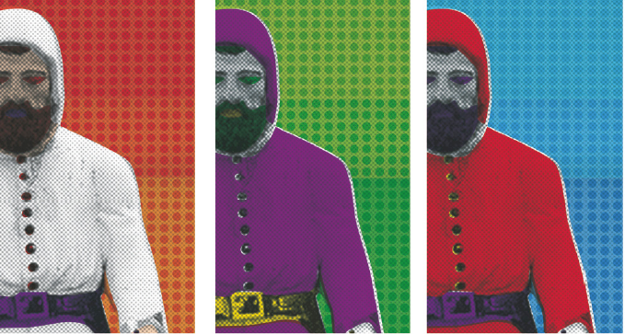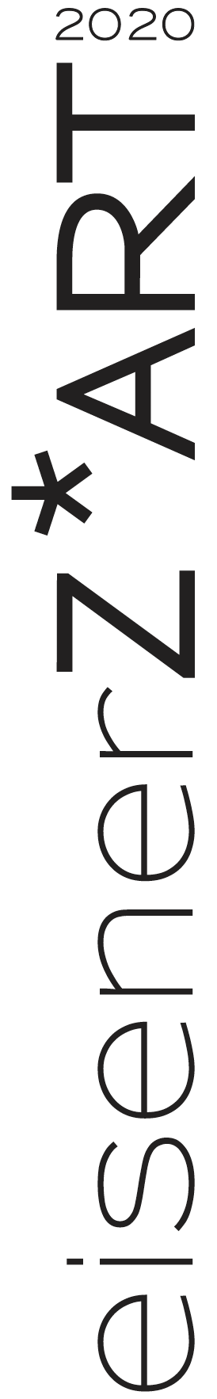

PRESSEINFORMATION

Programmüberblick eisenerZ*ART / eisenZ*ART 2020

Markus Moser: Erinnerungen, geformt aus Draht bildende Kunst
18.07. – 22.08.2020, Ausstellung im FreiRaum Eisenerz
Performance zur Eröffnung von Michaela Schausberger
Inspiriert von Dingen des Alltags verwandelt Markus Moser 3 – 5 mm starken Eisendraht
in dreidimensionale Objekte, die Erinnerungen wachrufen.

Bodo Hell und Hirsch Fisch: In Gerhilds Garten Literatur
22.08.2020, Musikalische Lesung im Privatgarten
Bergmannplatz 2, Eisenerz (im Falle von Schlechtwetter: 29.08.2020)
Rhythmusreiche Live-Performance in Wort, Gesang und Ton, die viele Sinne anspricht
und möglicherweise sogar den 6. Sinn des (fein verteilten) Auditoriums…

Mahnaz Minavand (IR) und Joachim Hainzl (A): Sedimente Fotografie
Steirische Herrgottswinkel und iranische Wandnischen als Orte der Nostalgie
18.09. - 16.10.2020, Fotoausstellung im FreiRaum Eisenerz
Kulturen im Dialog: Die Ausstellung zeigt familiäre Orte nostalgischer Erinnerungskulturen
und Andacht in der Steiermark und im Iran. (Kuratorin: Maryam Mohammadi)

Valentina Moar und Reinhard Ziegerhofer: Triptychon Tanz Tanz, Musik
27.09.2020, Tag des Denkmals, Heiligen-Geist-Kapelle in Bruck/Mur
20-min. Tanzperformance mit konzertantem Kontrabass, mehrmalige Aufführung
Zum Tag des Denkmals wird ein außergewöhnliches Bauwerk durch eine außergewöhnliche
Tanz-Performance in Szene gesetzt.

Regionales Theaterfestival KuKuK: Theater
Einblicke in die Welt des modernen Theaters für ganz junges und junges Publikum
09. – 13.11.2020, Stadtsaal Trofaiach
Bereits zum 20. Mal tourt das renommierte Grazer Mezzanin-Theater mit seinem Kinder-/Jugendtheaterfestival durch die Steiermark und kommt durch Zutun von eisenZ*ART
erneut an die Eisenstraße.

Martin G. Wanko: Eisenhagel Literatur
Lesung aus dem neuen Roman (Edition Keiper, 2020); Musikbegleitung: Norbert Wally
07.12.2020, Erzbergbräu Eisenerz
Jenny hat Angst. Ihr Leben ist in Bewegung. Am 5.12. kehrt das Böse zurück. Das war
schon immer so. Nicht nur in Eisenhagel. Aber dort besonders. Dann ist der Krampus da.

Programmänderungen vorbehalten.

Im Hinblick auf Covid-19 legen wir bei den Veranstaltungen größten Wert auf Einhaltung
der vorgeschriebenen Abstandsregeln und werden dafür Sorge tragen, dass sich nur die
gebotene Anzahl von Menschen gleichzeitig in den Innenräumen aufhält.

eisenerZ*ART im Rückblick und im Wandel der Zeit ...

Nach dem Start von eisenerZ*ART im Jahr 2010 und die regionale Ausweitung durch das
Sub-Label eisenZ*ART im Jahr 2017 blicken wir nunmehr auf neun aufregende Programmjahre zurück. Das zehnte Jahr in Folge – 2019 – haben wir ausgelassen, um den Blick nach innen zu wenden, Vergangenes zu hinterfragen, Grundsätzliches zu reflektieren und nicht zuletzt, um neue Kräfte zu sammeln.

Eines ist gewiss: Wir sind stolz auf unseren Beitrag zur Positionierung der krisengebeutelte Stadt
Eisenerz auf der kulturellen Landkarte, haben wir doch zahlreiche namhafte und aufstrebende
KünstlerInnen in die Region gebracht, die mit Enthusiasmus vielfältige Auseinandersetzungen mit
Eisenerz, seinen Traditionen, Schauplätzen, Naturschönheiten und Besonderheiten pflegten.

Auch konnten wir so manch Aufsehen erregendes Programm veranstalten, Preise gewinnen und
den Boden für das mittlerweile legendäre Rostfest (das die ersten beiden Jahre ein Teil von
eisenerZ*ART war) aufbereiten. Beide Initiativen haben positives Image geschaffen und Eisenerz
als Ort erscheinen lassen, an dem sich spannende Kunst- und Kulturprojekte ereignen.

Daran anknüpfend, wollen wir 2020 trotz Covid-19 mit frischem Elan in unser 10. Programmjahr starten!

Programmgrundsätze, Ziele, Motive

Das Potenzial von Eisenerz und anderen von der Eisenindustrie geprägten umliegenden Orten mit
jenem von Kunst zu verknüpfen, ist, kurz gefasst, unser Ziel.

Und noch besser als eisenerZ*ART bringt der Begriff eisenZ*ART zum Ausdruck, worum es im
Grunde geht: Um jenen Boden- und Kulturschatz, der die Identität der ganzen Region prägt, und
um die sorgsame Aktualisierung, Kontrapunktierung und Weiterentwicklung dieser Identität aus
dem Geist der Kunst.

Gerade in dieser von Schwerindustrie und strukturellem Wandel geprägten „Krisenregion“ erscheint uns pointierte Kulturarbeit besonders wichtig. Kunst hat die Kraft, über Grenzen hinweg positiv zu wirken und in unterschiedlichste Bereiche vorzudringen. Kunst vermag neue Denkweisen und Ausdrucksformen zu provozieren. So soll das Negativ-Image von Eisenerz und seiner Umgebung allmählich abgelöst werden durch das Bild eines noch weitgehend unerkannten Kleinods, das es wert ist entdeckt zu werden und das vielfältige Reize montanhistorischer, alpiner und sportlicher, aber auch künstlerischer und kultureller Natur bietet.

Dinge in Gang zu setzen an einem nahezu hoffnungslos erscheinenden Ort, darin liegt unsere
Hauptmotivation; dies in der Hoffnung, dass die im Ansatz vorhandene positive Dynamik möglichst viele weitere, jetzt noch nicht absehbare Entwicklungsschübe nach sich ziehen wird.

Um es mit den Worten des Skispringers Jens Weißflog auszudrücken:
„Man kann nur so weit fliegen, wie man es sich davor im Kopf vorstellen konnte.“

Kunstsparten, Themen und Orte

Obgleich durch Covid-19 einzelne Projekte ins nächste Jahre verschoben werden mussten,
konnte auch für diese schwierige Saison aus den Elementen Literatur, Musik, Tanz, bildende Kunst, Fotografie und Theater ein spannungsreicher Programm-Mix kompiliert werden.

Und wiederum konnten mach neue Veranstaltungsorte erschlossen werden: Neben bereits bekannten Schauplätzen wie FreiRaum Eisenerz und Erzbergbräu wird heuer auch unser Privatgarten, der frisch restaurierte Stadtsaal Trofaiach und eine von einem Autobahnkreuz umgebene säkularisierte Kapelle in Bruck an der Mur bespielt.

Und wie immer wurde bei der Programmierung Wert auf lokale Bezüge gelegt.

Nachfolgend das Programm im Detail:
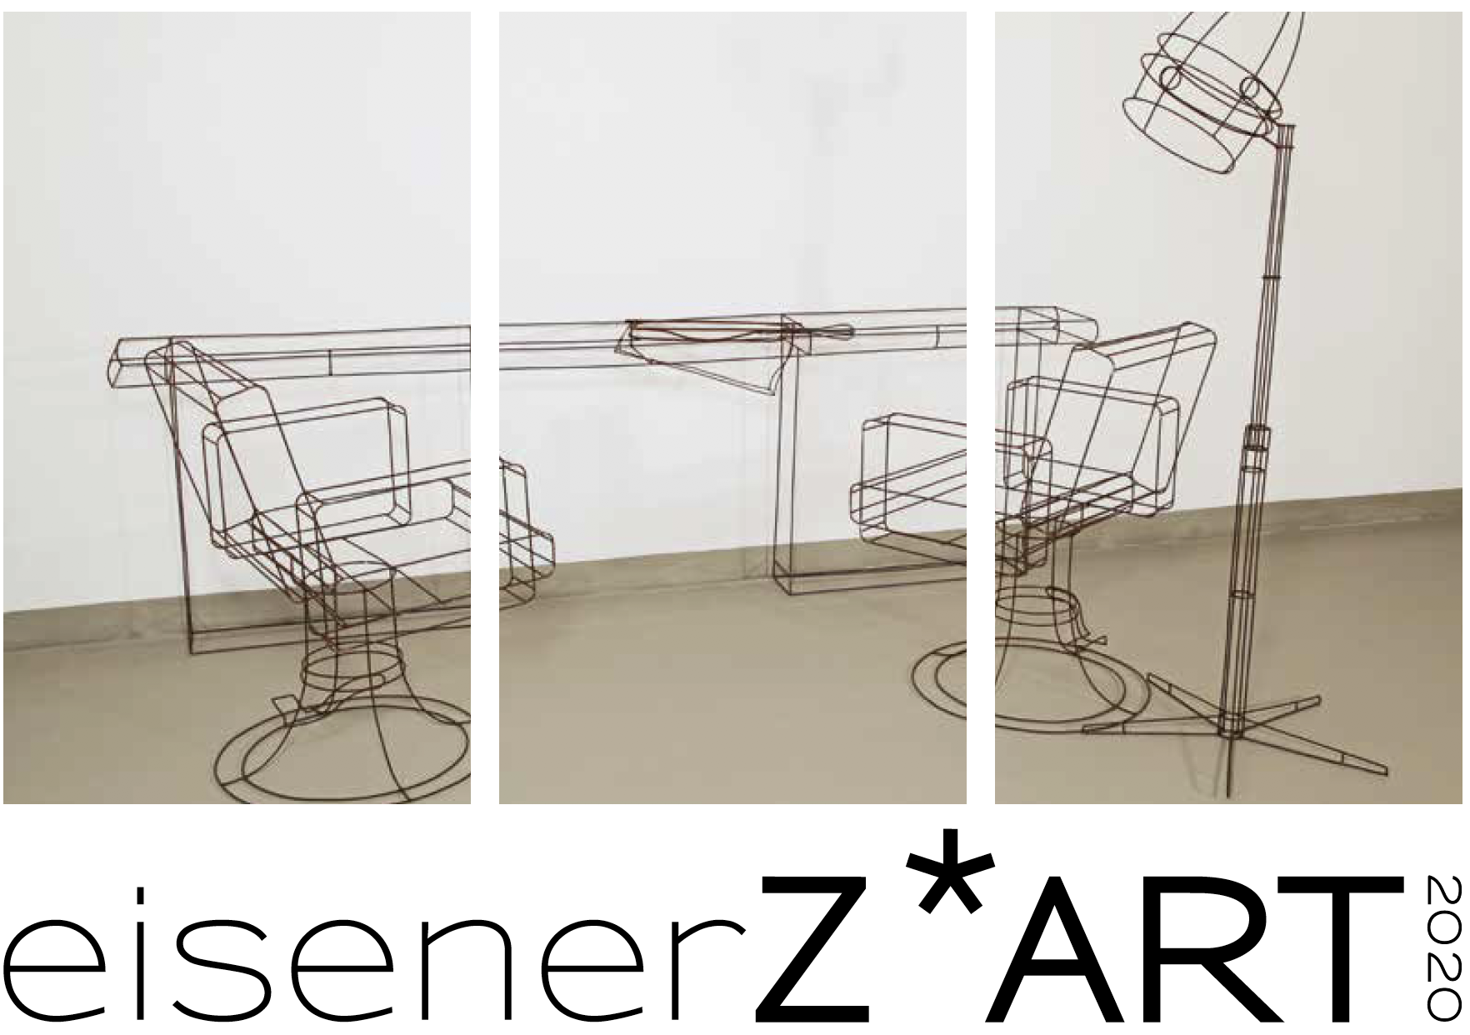

Markus Moser: Erinnerungen, geformt aus Draht
Inspiriert von Dingen des Alltags verwandelt Markus Moser 3 – 5 mm starken Eisendraht in dreidimensionale Objekte, die Erinnerungen wachrufen.

Ausstellung im FreiRaum Eisenerz, 18.07. – 22.08.2020

Eröffnung mit Performance von Michaela Schausberger: Samstag, 18. Juli 2020, 19 Uhr
Finissage mit Musik von Hirsch Fisch: Samstag, 22. August 2020, 15 Uhr
Geöffnet freitags 15.30 – 18 Uhr und nach Vereinbarung

„Wenn Metalldraht einen leeren Körper umspannt, wird der Schein zur Wirklichkeit“ – sagt Markus Moser über seine Arbeiten. Präzise formt der Künstler, der bereits 2014 im Rahmen von „Eisenerz... auf Draht!“ einen Grubenhunt auf Originalschienen fertigte, die Konturen von Gebrauchsgegenständen nach.

Markus Moser ist ein Illusionist, der seine Inspiration von Dingen des Alltags bezieht. Aus 3 - 5 mm dickem aufgerolltem Eisendraht, den er gerade hämmert, formt er mit erst auf den zweiten Blick erkennbarer ungerader Geradlinigkeit dreidimensionale Objekte, die wie technische Skizzen wirken. Damit schafft er Projektionsflächen, die den Betrachter zu einem Spiel mit der persönlichen Wahrnehmung anregen.

Im FreiRaum Eisenerz beschäftigt sich Moser mit Erinnerungen an längst vergangene Tage:
Ein Ensemble aus Friseurstühlen dient als Reminiszenz an den einstigen Frisiersalon Brutmann, der sich in den Räumen der heutigen Galerie befand. Ein komplett ausgestattetes Wohnschlafzimmer im Raum daneben schafft eine Referenz an die kleinräumigen Zimmer-Küche-(Kabinett-)Wohnungen, die in früheren Tagen vielen Bergarbeiterfamilien als bescheidenes Quartier dienten.

Zur Eröffnung nimmt Michaela Schausberger die von Moser drahtig eingerichteten Räume performativ in Gebrauch.

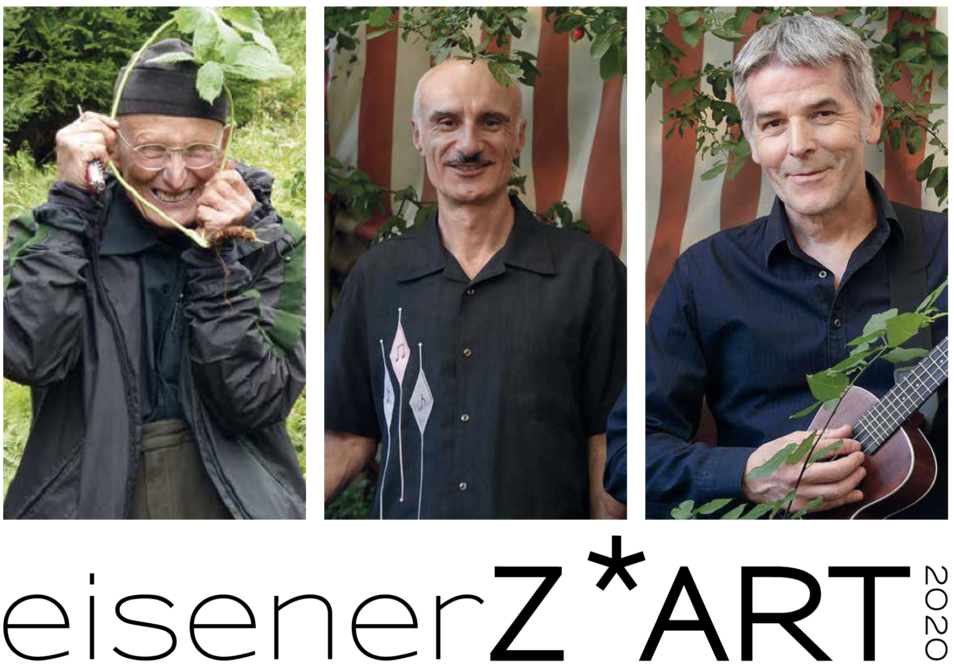

Bodo Hell und Hirsch Fisch: In Gerhilds Garten
Sommerbegeisterung zu dritt, viert und mehr

Musikalische Lesung im Garten, Bergmannplatz 2, Eisenerz, 22.08.2020
(Ersatztermin bei Schlechtwetter: 29.08.2020)

3 Begeisterte, denen die Vertiefung von SinnesEindrücken, Ausdrucksmöglichkeiten und (auch alpinen) Traditionen in aktueller Umsetzung ein nicht zu stillendes Bedürfnis und quasi lebens-immanent ist: Diese drei bringen in Wort, Gesang und Ton eine rhythmusreiche Live-Performance, die viele Sinne anspricht und möglicherweise sogar den 6. Sinn des (fein verteilten) Auditoriums:

Es geht um Alte Liebe, vielleicht sogar um Amor und Psyche, gewiss um wirksame Bäume (und seien es Latschenkiefern), ums Wiederkäuen (das uns Menschen abgeht), um die Pestpatrone in Krisenzeiten speziell und um die Kalender- und Wetterheiligen generell, vielleicht auch um die
Farbe Rostrot, gar um den ZiegenEigensinn (Kapriziöses mitgarantiert), bestimmt aber um die
5 VokalDevise AEIOU und ihre offenen Geheimnisse…

Hirsch Fisch und Hell, kommt und hört sie schnell!

Mit unnachahmlicher Leichtigkeit gibt der virtuose Sprachjongleur Bodo Hell höchst amüsant dem gesellschaftlichen Chaos unserer Zeit eine literarische Heimat. Das Duo Hirsch Fisch wiederum bewegt sich zwischen Schwermut und Ausgelassenheit, Bluegrass-Country und Dialekt-Dadaismus, und trifft durch kleine existenzielle Geschichten mit maximalem Minimalismus mitten ins Herz.

Bodo Hell (Poesie/Prosa/Stimme)
Hirsch Fisch: Norbert Trummer (Stimme, Ukulele und Harmonium), Klaus Tschabitzer aka Johnny Schwimmer (Stimme, Banjo, Dobro, Gitarre und Perkussion)

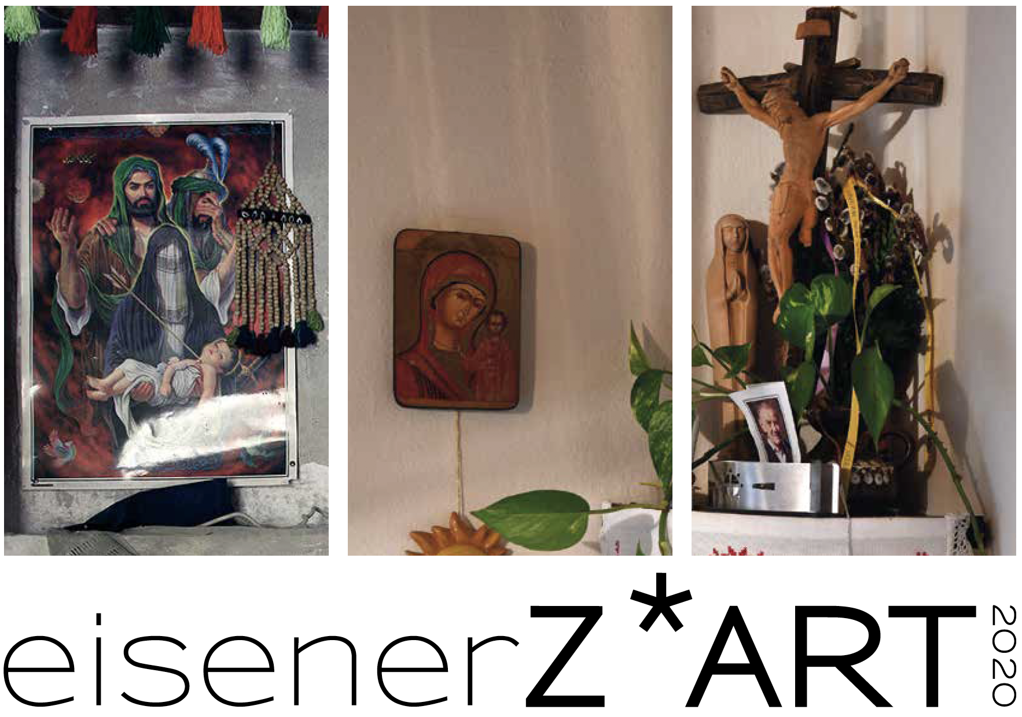

Mahnaz Minavand (IR) & Joachim Hainzl (A):
Sedimente - Steirische Herrgottswinkel und iranische Wandnischen als Orte der Nostalgie

Fotoausstellung im FreiRaum Eisenerz, 18.09. – 16.10.2020

Kuratorin: Maryam Mohammadi
Eröffnung: Freitag, 18.09.2020, 18.00 Uhr, Finissage: 16.10.2020, 16.00 Uhr

In ihrem Fotoprojekt „Somewhere among Memories“ hat die in Teheran lebende renommierte Fotografin Mahnaz Minavand traditionelle Wandnischen („Taghcheh“) in Häusern iranischer Städte und Dörfer dokumentiert. Viele dieser inzwischen unmodernen Displays sind Spiegelbilder von Familiengeschichten und religiösen Symboliken, die, Sedimenten gleich, im Laufe der Zeit hier gestrandet sind. Sie dienen als simple Ablagen wie auch als religiöse Anbetungsorte.

In ihrer Funktion und Ausgestaltung diesen Nischen nicht unähnlich sind die so genannten Herrgottswinkel, die in steirischen Wohn- und Gasthäusern zu finden sind. Auch hier verschmelzen religiöse Funktionen mit biographischen Erinnerungsstücken in Form von Familienfotos, Sterbeandenken oder Reisemitbringseln. Der steirische Künstler und Kulturwissenschaftler Joachim Hainzl hat einige dieser Erinnerungsorte in Eisenerzer Häusern aufgespürt und fotografiert, und gleichzeitig ihre BewohnerInnen befragt, was ihnen ihre „Altarl“ heute noch bedeuten.

Dieser interkulturelle Dialog über familiäre Orte nostalgischer Erinnerungskulturen und Andacht in der Steiermark und im Iran wird angereichert durch diskursive Veranstaltungen:

• Ausstellungsführung mit Kuratorin Maryam Mohammadi und Joachim Hainzl (25.09., 16 Uhr)
• Hermann Stadler und Herbert Krump erzählen über christliche Sitten und Krippen (16.10., 16 Uhr)

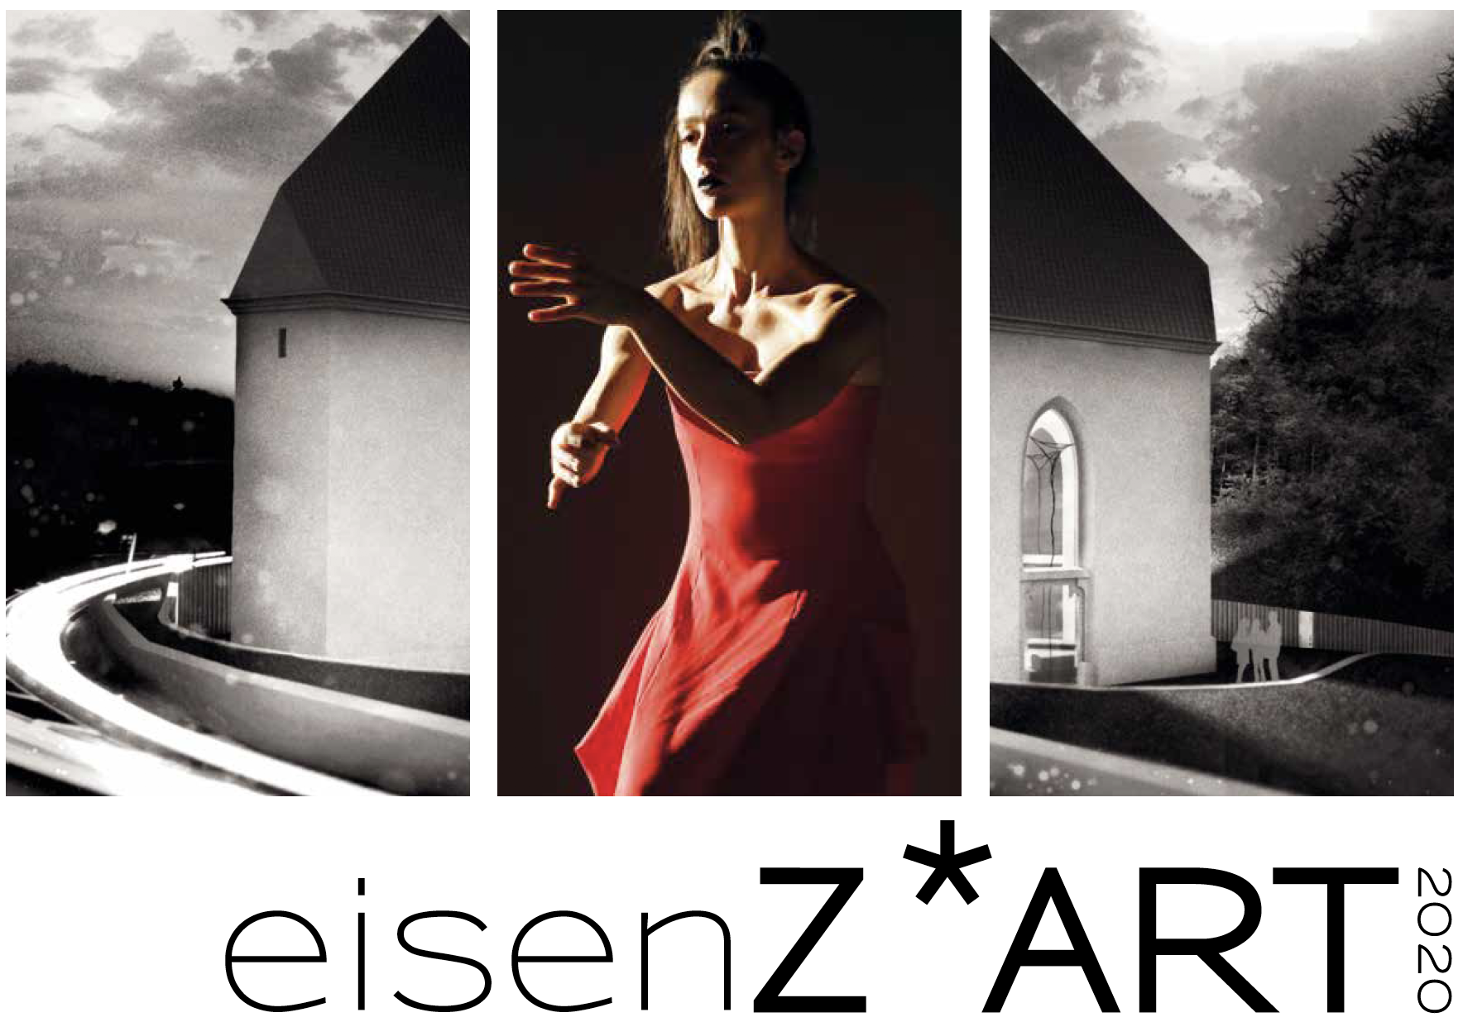

Triptychon Tanz
Valentina Moar und Reinhard Ziegerhofer in der Heiligen-Geist-Kapelle in Bruck/Mur
20-min. Tanzperformance mit konzertantem Kontrabass (mehrmalige Aufführung)

Tag des Denkmals, Bruck/Mur, 27.09.2020, 10 bis 15 Uhr

Mit ihrem Grundriss eines gleichseitigen Dreiecks ist die Ende des 15. Jahrhunderts von wohlhabenden Brucker Bürgern errichtete Heiligen-Geist-Kapelle eine absolute Besonderheit spätgotischer Architektur, durch welche das Mysterium der göttlichen Dreifaltigkeit seinen Ausdruck findet. Das 1794 säkularisierte und heute von einem Autobahnknoten umgebene Gebäude war dem Verfall preisgegeben, bis sich 2012 der im Mai verstorbene Priester und Wissenschaftler Philipp Harnoncourt über einen Förderverein seiner Rettung annahm.

Die erst kürzlich abgeschlossene, vorbildliche Sanierung wird zum diesjährigen Tag des Denkmals der Öffentlichkeit präsentiert. Grund genug für eisenZ*ART, dieses außergewöhnliche Bauwerk durch eine außergewöhnliche Tanz-Performance zu „beleben“:

Valentina Moar, aus Italien stammende und in Graz lebende Tänzerin und Choreographin, setzt in ihrer Choreographie das Thema der Dreifaltigkeit mit der Architektur der Heiligen-Geist-Kapelle körperlich in Beziehung. Einfühlsam potenziert werden ihre Bewegungen durch die musikalische Begleitung von Reinhard Ziegerhofer.

Der Tag des Denkmals in Bruck/Mur wird veranstaltet vom Bundesdenkmalamt in Kooperation mit der Stadtgemeinde und dem Förderverein zur Wiederherstellung der Heiligen-Geist-Kapelle.

Diese Veranstaltung zum Tag des Denkmals ist ein Kooperationsprojekt des Bundesdenkmalamts, der Stadtgemeinde Bruck/Mur, des Fördervereins zur Wiederherstellung der Heiligen-Geist-Kapelle und eisenZ*ART.

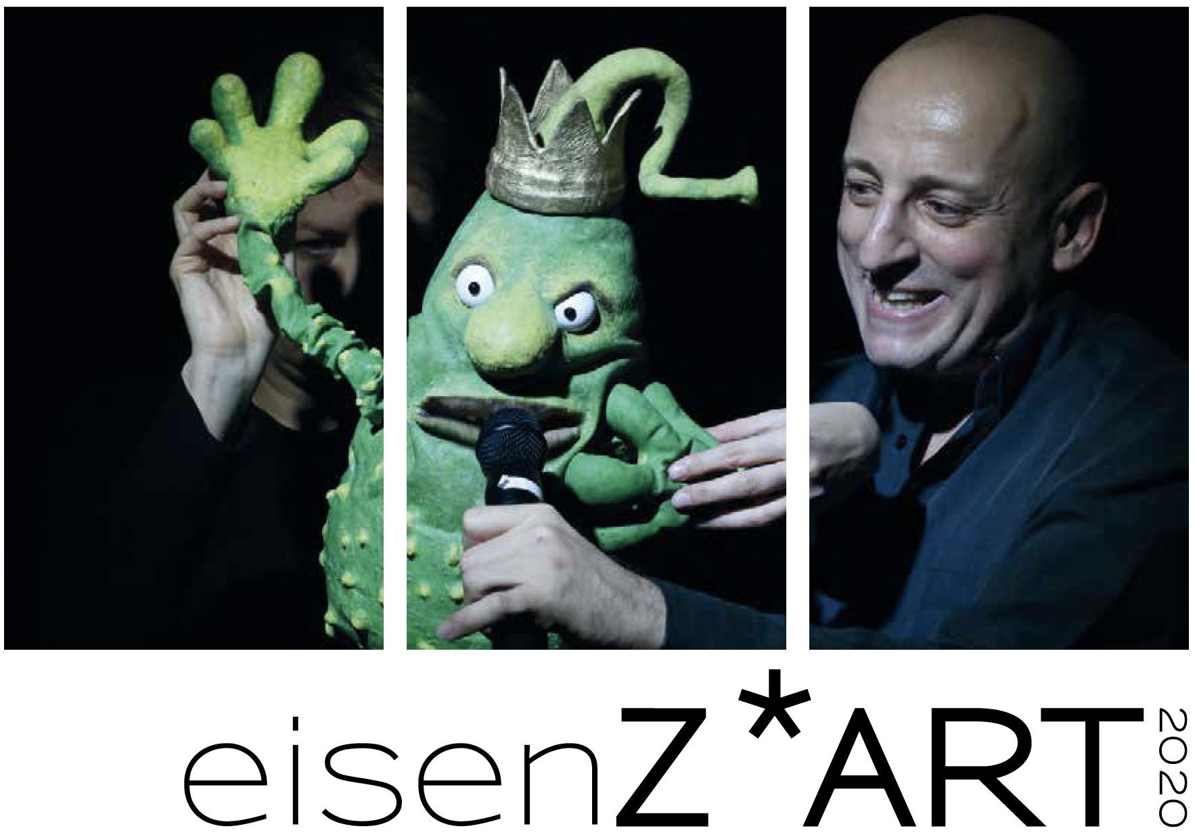

Theaterfestival KuKuK
Das Grazer Mezzanin Theater bringt hochwertige Produktionen in die steirischen Regionen

Stadtsaal Trofaiach, 09. – 13.11.2020

Bereits zum 20. Mal tourt das renommierte Grazer Mezzanin-Theater mit seinem Kinder-/Jugendtheaterfestival durch die Steiermark und kommt durch Zutun von eisenZ*ART erneut an die Eisenstraße.

Geboten werden Aufführungen, die ausschließlich Kindergärten und Schulen zugänglich sind und die dem ganz jungen und jungen Publikum einen Einblick in die Welt des modernen Theaters bieten.

Geplante Stücke (die, mehrmals aufgeführt, bis zu 1.500 Kinder/Jugendliche in Trofaiach erreichen werden):

„Gute Nacht“ - Mezzanin Theater Graz
für Kinder ab 3 Jahren / Spieldauer: 40 Min

„Kein Päckchen für Sando“ - Mezzanin Theater Graz
für Kinder ab 6 Jahren / Spieldauer: 50 Min

„Wir pfeifen auf den Gurkenkönig“ - Verein:Denkspiel Linz
von Christine Nöstlinger
ab 10 Jahren / Spieldauer: 50 Minuten

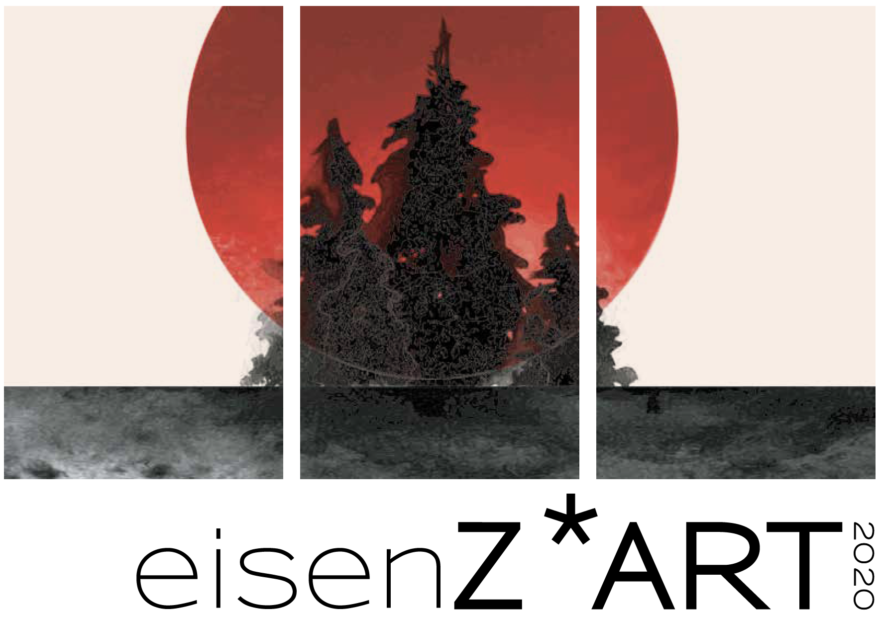

Eisenhagel
Ein Roman von Martin G. Wanko
Edition Keiper 2020

Erzbergbräu Eisenerz, 07.12.2020

Lesung von Martin Wanko mit Musikbegleitung von Norbert Wally:

Jenny ist Krankenschwester im örtlichen Spital. Ihre Freizeit verbringt sie meist mit ihren drei Freunden, Annika, Daniel und Kevin. Sie sind so etwas wie die vier Freunde aus Eisenhagen und führen ein entspanntes Leben. Das könnte so bleiben, doch jemand hat mit ihnen eine Rechnung offen. Die vier werden auf die Probe gestellt. Gehen Freundschaften wirklich durch dick und dünn? Und ab wann ist die Angst vor dem Leben größer als die Furcht vor dem Tod? Am 05.12. werden sie es wissen. So viel ist ihnen klar. Am Krampustag wurde in Eisenhagel schon immer abgerechnet.

Jenny hat Angst.
Ihr Leben ist in Bewegung.
Am 5.12. kehrt das Böse zurück.
Das war schon immer so.
Nicht nur in Eisenhagel.
Aber dort besonders.
Dann ist der Krampus da.

Vorliegende Presseunterlagen wie auch ein Ordner mit Pressefotos sind digital unter dem Menüpunkt "PRESSEKIT" auf www.eisenerZ-ART.at abrufbar.

Credits eisenerZ*ART

Veranstalter: GIL art.infection e.U.
Künstlerische Leitung: Gerhild Illmaier
Grafik Design: Nicole Zaiser

Im Jahr 2020 wird das Programm durchgeführt mit freundlicher Unterstützung von:

Land Steiermark / Abteilung 9 Kultur, Europa, Sport, einschl. Referat Volkskultur,
Bundesministerium für Kunst, Kultur, öffentlicher Dienst und Sport,

in Kooperation mit den Stadtgemeinden Eisenerz, Trofaiach und Bruck an der Mur

